关于召开中国成人教育协会第六届理事会
第七次全体会议的通知
中成协[2023]005号
各省、自治区、直辖市成人教育协会（学会）,各理事单位、常务理事单位、个人会员、分支机构：
为深入学习贯彻党的二十大精神和习近平总书记关于教育的重要论述，贯彻落实全国教育大会精神，总结交流2022年协会工作，研究讨论2023年成人继续教育发展的计划及规划,定于2023年2月23日至26日在广西壮族自治区百色市召开中国成人教育协会第六届理事会第七次全体会议。现将有关事宜通知如下：
一、会议主要议程
1.工作报告；
2.财务报告；
3.学术报告；
4.研究讨论；
5.参观百色起义纪念馆；
6.2022年有关省市和单位成人继续教育成果展览和展示。
二、参会人员
请中国成人教育协会各副会长；监事；秘书长、副秘书长；常务理事单位代表、理事单位代表；个人会员；各分支机构、实体机构负责人参加会议；
邀请各省、自治区、直辖市成人教育协会（学会）负责人参加会议。
邀请部分特邀代表、专家学者参加会议。
三、参会费用
会议不收取会务费；与会人员交通、食宿费用自理。
四、报名方式
1.报名截止时间为2023年2月14日17时。
2.会议回执请发送至中国成协秘书处邮箱caeabgs@126.com。
3.会议期间参会人员要做好个人疫情防护，佩戴口罩（自理）。
五、会议时间及地点
会议时间：2月23日至26日（23日报到，2月26日离会）。
会议地点：百色万达锦华酒店（百色市右江区龙景西路16号）。
六、联系人及联系方式
关 昀 电话：13801236912
李道明 电话：13683650278
附件1.会议回执
附件2.交通指南
附件3.会议期间百色市天气预报
中国成人教育协会
2023年2月6日
附件1
会议回执

姓名 | 民族 | 性别 | 工作单位 | 职务 | 手机号码 | 邮箱
注：参会代表在报到时，请在酒店前台自行交住宿费（3晚，23日入住，26日退房），为确保会议顺利召开，请勿提前离会。

附件2
交通指南
请代表自行前往“百色万达锦华酒店”
地址：广西壮族自治区百色市右江区龙景西路16号
距离百色机场45公里，车程约50分钟
距离高铁站4公里，车程约10分钟
距离百色汽车站5公里，车程约12分钟
电话：0776-307-8888
【地图】
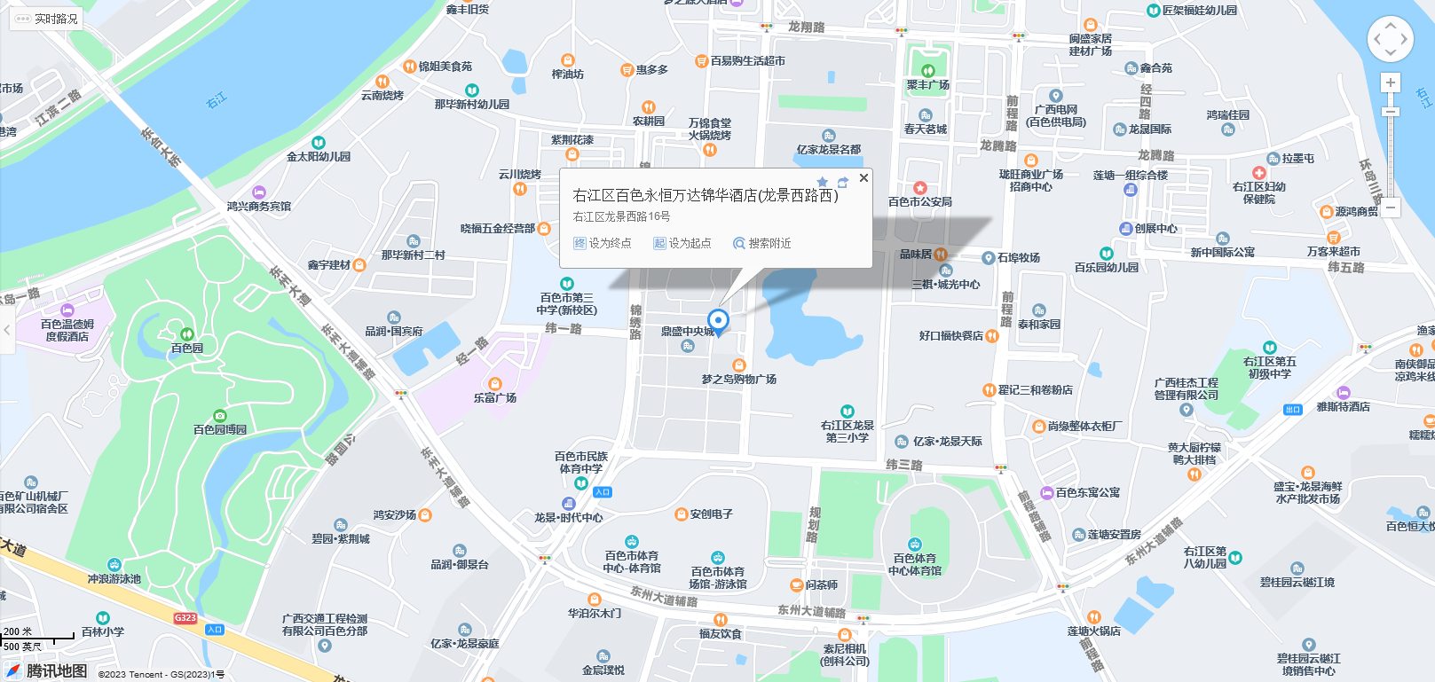

附件3
会议期间百色市天气预报
